**Инструкция для подключения к видеоконференции TrueConf**

1. Скачайте и установите Яндeкc Браузер.

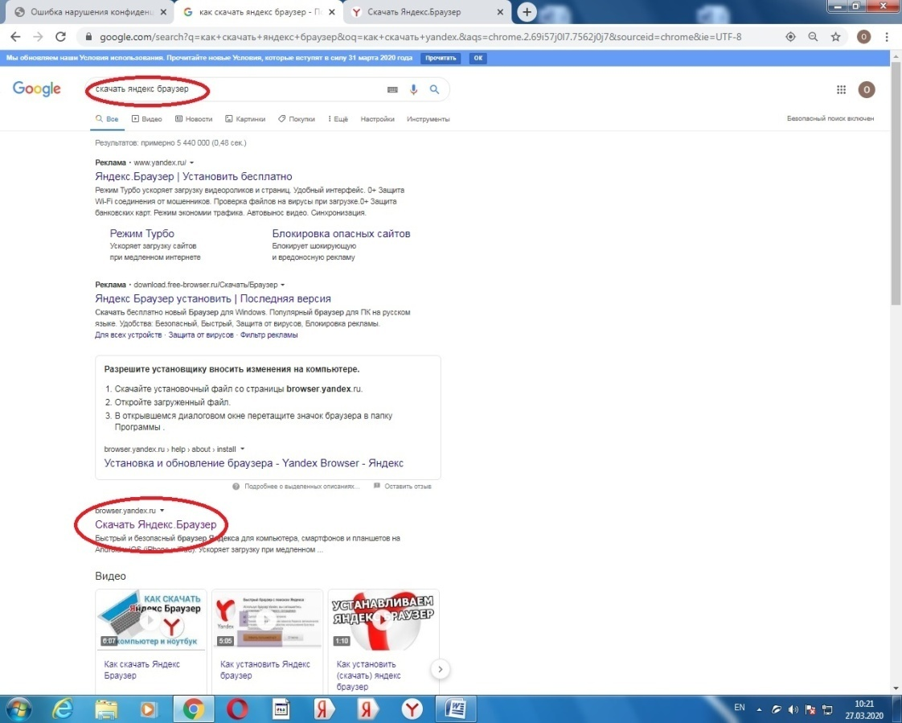

2. В адресной строке введите <https://149.255.31.117/>.

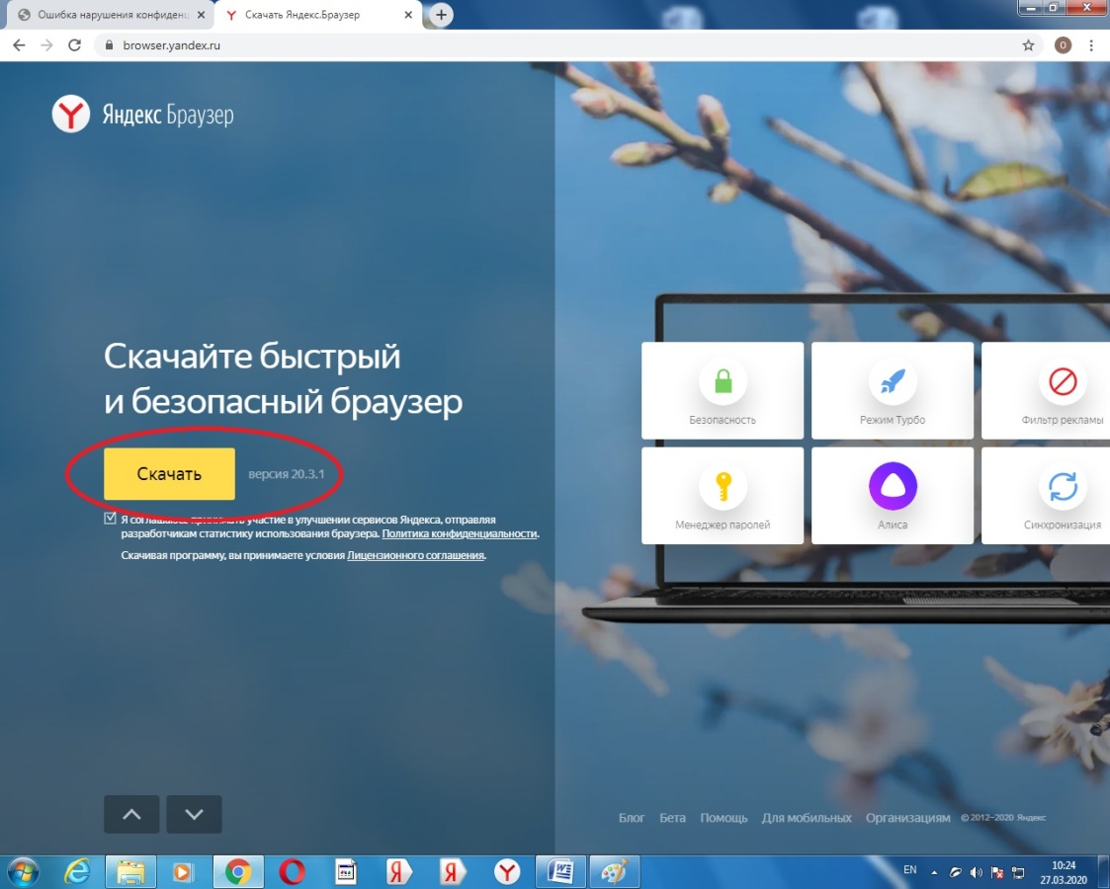

3. Если у Вас открылось окно с записью Невозможно установить безопасное соединение, нажмите кнопку Подробности и в раскрывшемся списке кнопку Сделать исключение для этого сайта.

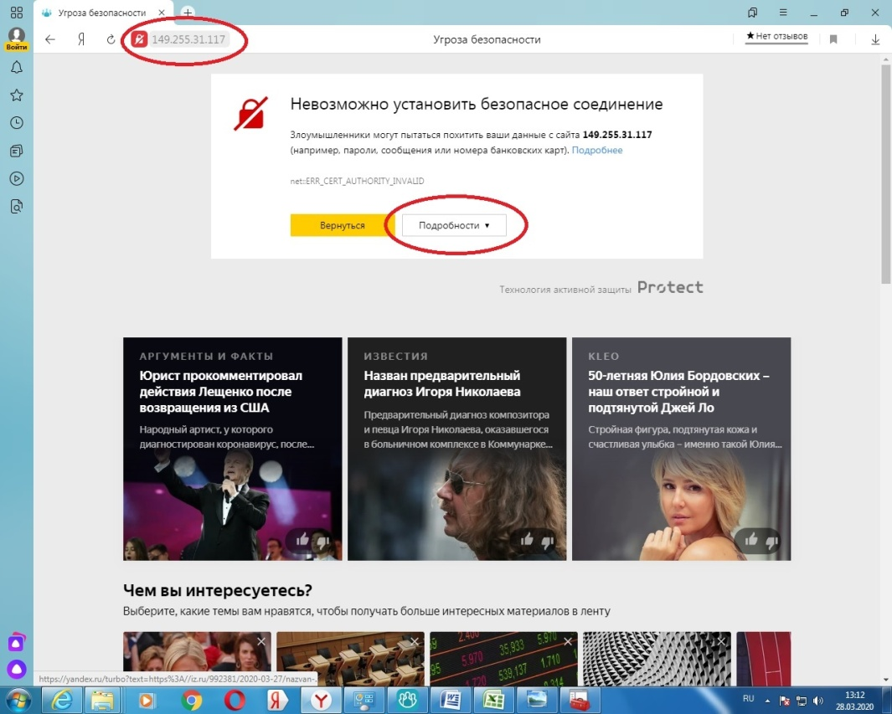

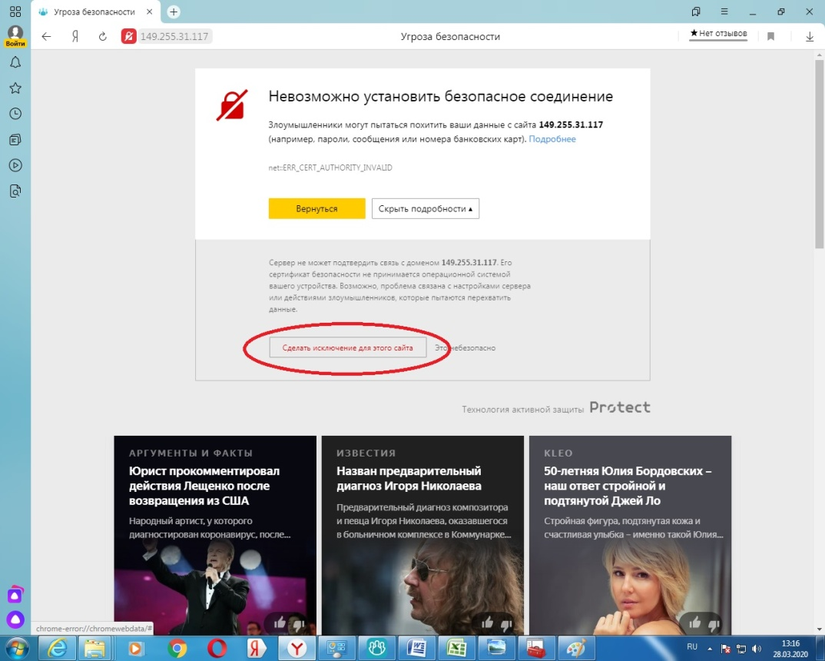

4. Авторизируйтесь на гостевой странице True conf Server, введя свой логин и пароль.

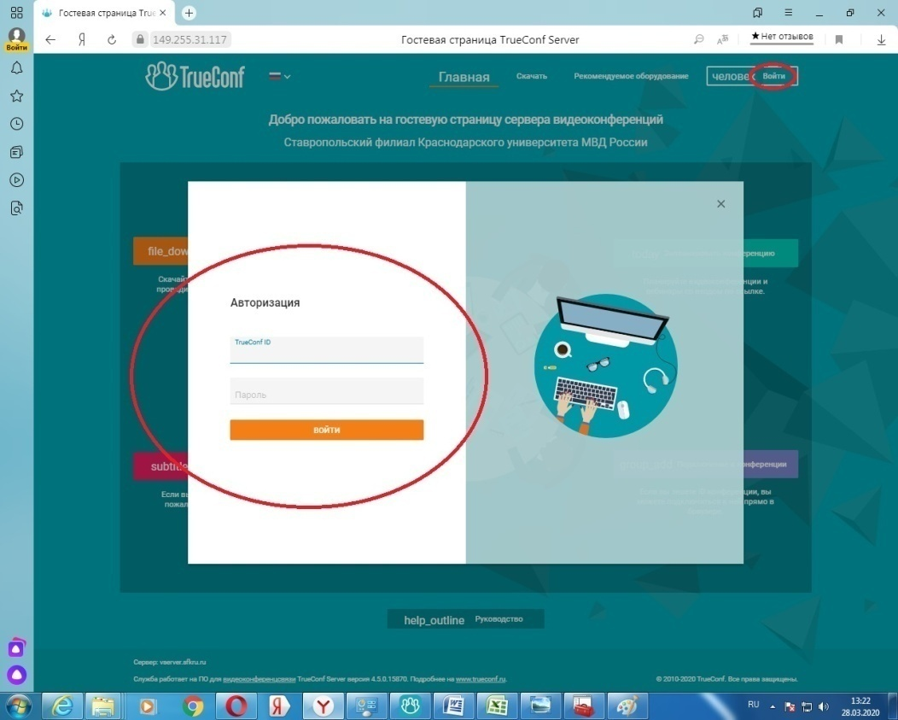

5. Подключитесь к конференции своей группы. Присоединятся только к конференции преподавателя своей группы.

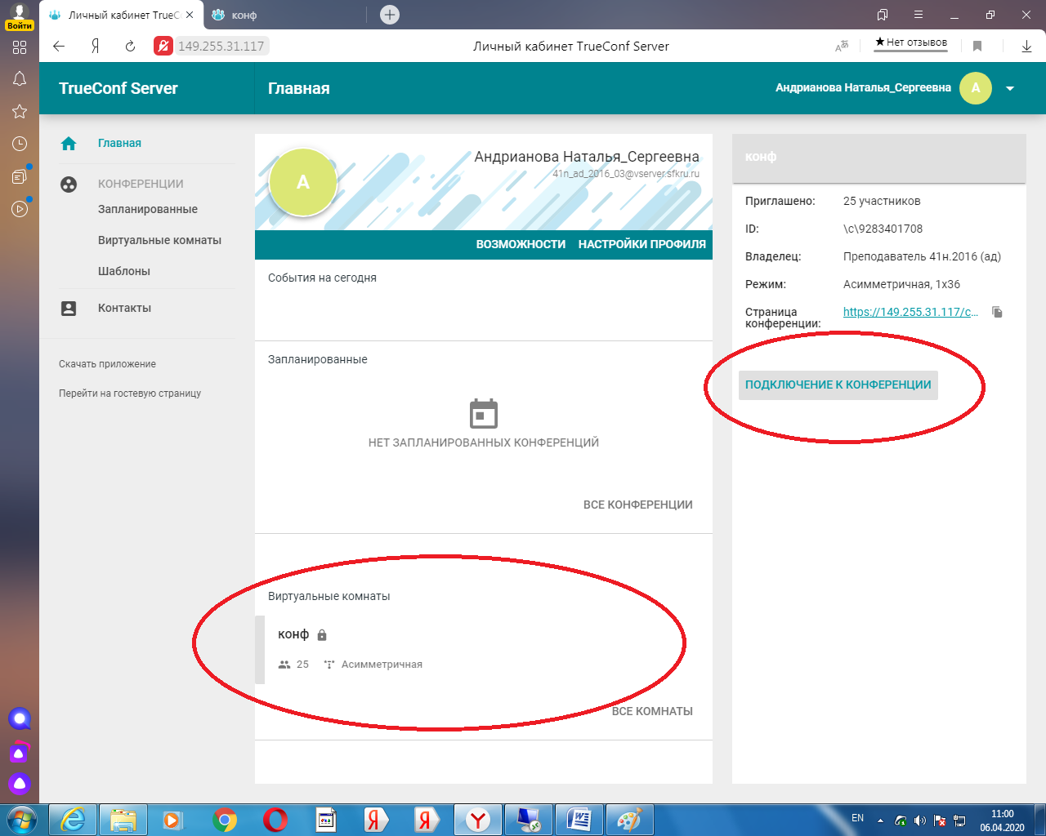

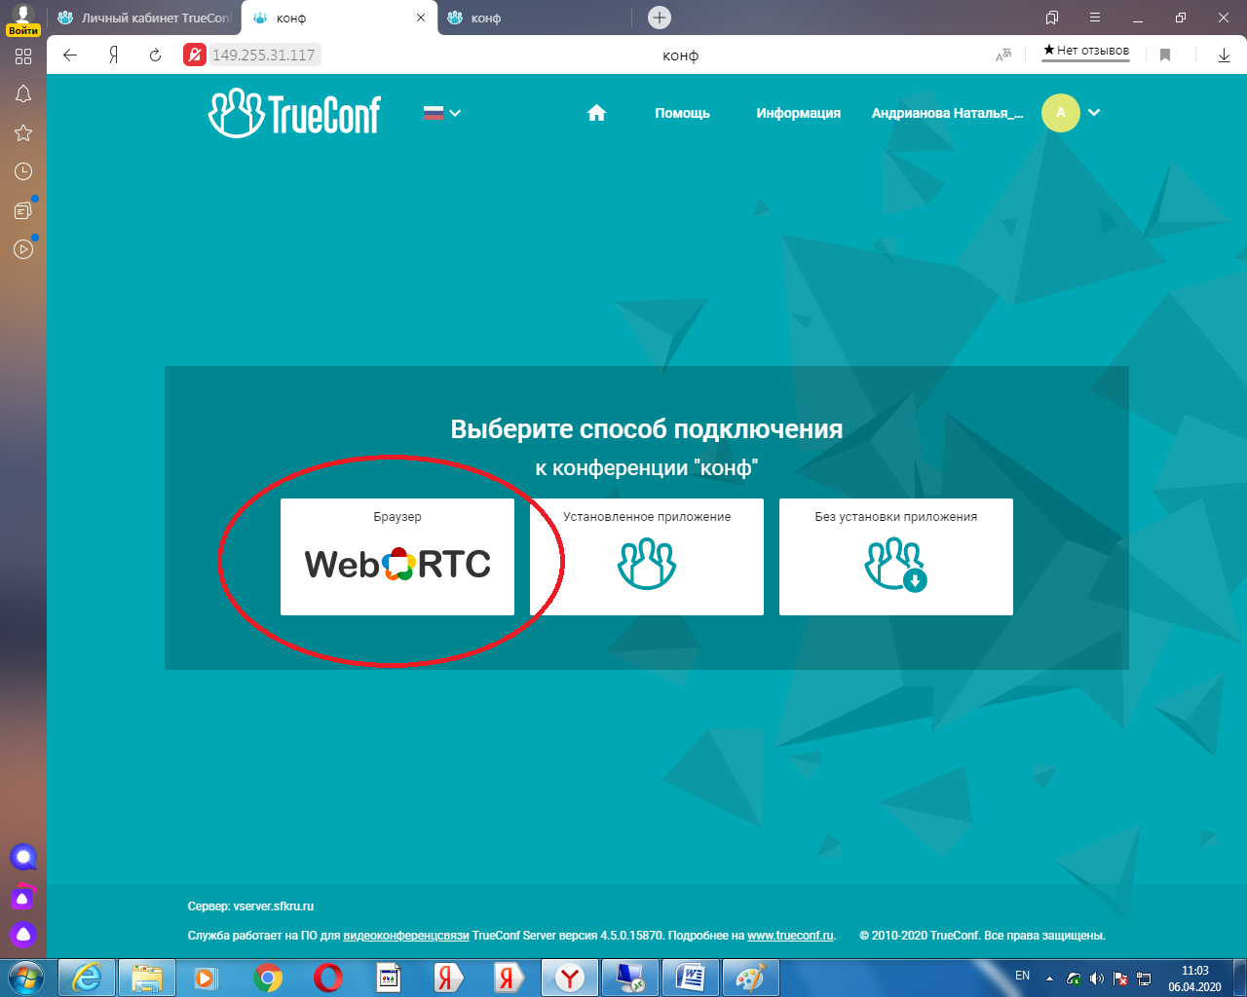

Для подключения через клиентское приложение TrueConf:

1. Войдите в приложение использую свой логин и пароль.

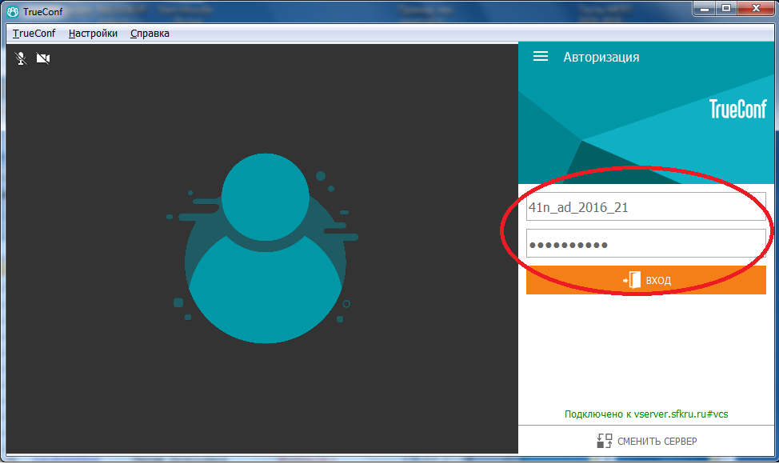

2. Ожидайте вызова преподавателя создавшего конференцию.

